Học Viện Công Nghệ Bưu Chính Viễn Thông
Cơ sở tại Thành phố Hồ Chí Minh

CƠ SỞ DỮ LIỆU (INT1313)

Học kỳ 1, 2026-2027

Bài tập Chương 3
Người nộp: K26DTCN074 , Nguyễn Đắc Quỳnh Loan
Ngày nộp: 01-11-2026

Mục lục
Bài tập Chương 3 2
Bài 3.16 2
Bài 3.17 4
Bài 3.18 3
Bài 3.19 3
Bài 3.20 4
Bài 3.21 5
Bài 3.22 5
Bài 3.23 5

___________________________________________________________________________

Bài 3.16
Which combinations of attributes have to be unique for each individual
SECTION entity in the UNIVERSITY database shown in Figure 3.20 to enforce
each of the following miniworld constraints:
a. During a particular semester and year, only one section can use a particular classroom at a particular DaysTime value.
Exercises 97
b. During a particular semester and year, an instructor can teach only one
section at a particular DaysTime value.
c. During a particular semester and year, the section numbers for sections
offered for the same course must all be different.
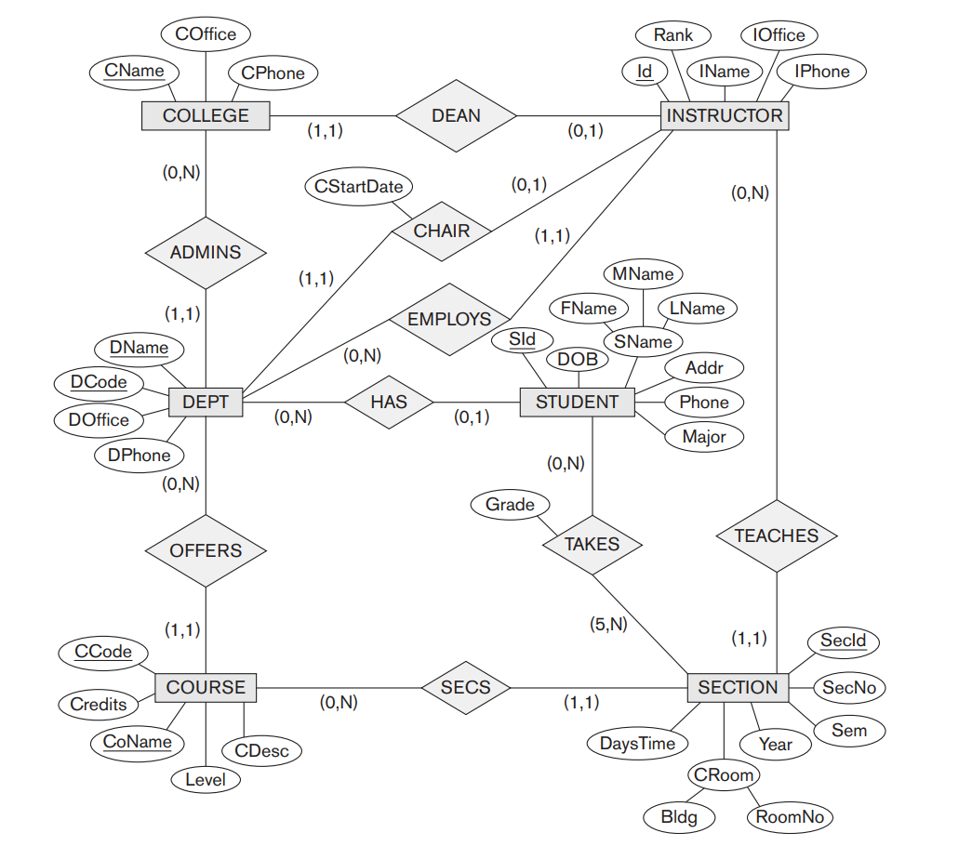

*Xác định yêu cầu bài : tìm những thuộc tính không ràng buộc , nên những thuộc tính mang tính chất unique sẽ được lược bỏ
a) {Sem, Year, DaysTime, Croom}
b) { Sem, Year, DaysTime, Croom, Instructor.Id (thông qua mối quan hệ TEACH) }
c) { Sem, Year, DaysTime, CCode,SecNo (thông qua mối quan hệ SECS) }

Bài 3.17
Composite and multivalued attributes can be nested to any number of levels. Suppose we want to design an attribute for a STUDENT entity type to keep track of previous college education. Such an attribute will have one entry for each college previously attended, and each such entry will be composed of college name, start and end dates, degree entries (degrees awarded at that college, if any), and transcript entries (courses completed at that college, if any). Each degree entry contains the degree name and the month and year the degree was awarded, and each transcript entry contains a course name, semester, year, and grade. Design an attribute to hold this information. Use the conventions in Figure 3.5.
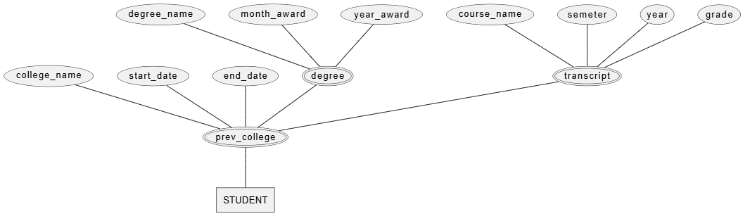
*Chú thích : Sử dụng PlantUML để vẽ hìnhChi tiết tại thư mục /Part_3/ part_3_17.plantuml : https://github.com/ndq-loan/CSDL_G7
Bài 3.18
Show an alternative design for the attribute described in Exercise 3.17 that uses only entity types (including weak entity types, if needed) and relationship types.

*Chú thích : Sử dụng PlantUML để vẽ hình
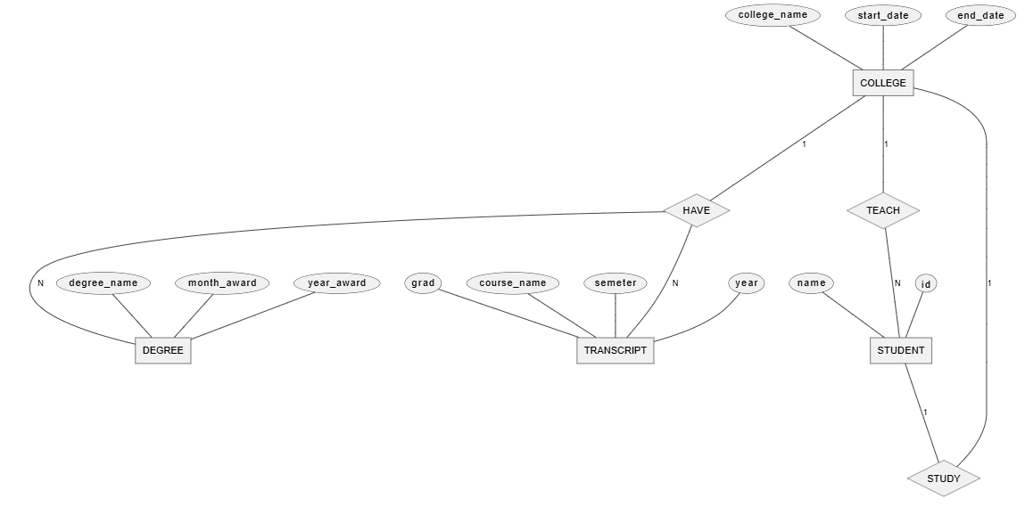
Chi tiết tại file /Part_3/part_3_18.plantuml : https://github.com/ndq-loan/CSDL_G7

Bài 3.19
Dựa theo hình 3.12, Hệ thống quản lý thông tin của chuyến bay sẽ được giải thích như sau :
- Liên quan đến thông tin sân bay ( entity AIRPORT )
- Mỗi sân bay được xác định duy nhất bởi mã sân bay (airport_code), đồng thời chứa các thông tin mô tả gồm tên (Name), thành phố (City), và bang/tỉnh (State).
- 1 Sân bay có thể được xác định là điểm đến hoặc điểm đi tùy huộc vào chặng bay
- Sân bay không nhất thiết phải có thông tin chặng bay nào. Tùy thuộc vào business logic, ví dụ theo em nghĩ có thể sân bay mới được thành lập , chưa có hãng nào đăng ký thì sân bay có thể bị trống

- Liên quan đến thông tin chặng bay ( entity FLIGHT_LEG )
- Thông một mã định danh (Leg_no) chỉ được tồn tại chỉ khi đã có chuyến bay được xác nhận
- Mỗi chặng bay bắt buộc phải liên kết với hai đầu sân bay: một sân bay khởi hành (DEPARTURE_AIRPORT) kèm theo thời gian khởi hành dự kiến (Scheduled_dep_time), và một sân bay đến (ARRIVAL_AIRPORT) kèm theo thời gian đến dự kiến (Scheduled_arr_time)
-

- Liên quan đến thông tin máy bay (entity FLIGHT)
- mỗi máy bay cần phải có mã định danh (Number) và đồng thời chứa các thông tin mô tả máy bay đó bao gồm hãng bay (airline) , ngày trong tuần (weekdays).
- mỗi máy bay có thể có nhiều chặng dừng hoặc không có chặng dừng do trong nghiệp vụ hàng không có chuyến bay thẳng , không quá cảnh.
- mỗi máy bay có thể không có hoặc có vé ghế ngồi đều được . ví dụ đối với các máy bay vận chuyển đồ vật thì không cần.

- Liên quan đến thông tin giá vé (entity FARE)
- Thông tin giá vé có thể là optional , thậm chí không cần đến mã code vẫn được. Lí do giá vé ngồi chỉ tồn tại khi đây không phải là chuyến bay vận chuyển
- Thông tin về mã định danh(Code) đối với chuyến bay chở hành khách kèm với thông tin mô tả bao gồm giá (Amount) và chi tiết giới hạn (Restrictions) ví dụ hành lí kí gửi giới hạn cho hạng vé thường là 7kg

Bài 3.20
Nguồn tài liệu tham khảo :
- https://www.geeksforgeeks.org/dbms/structure-of-database-management-system/
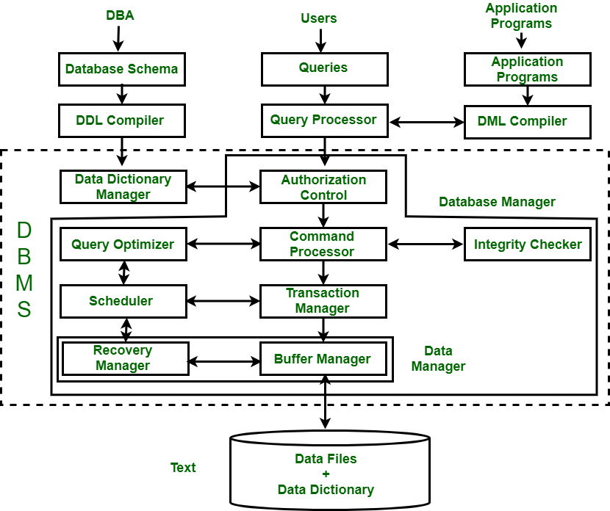
- https://www.ccbp.in/blog/articles/structure-of-dbms

Bài 3.21
<nội dung bài tập 3.21>

Bài 3.22
<nội dung bài tập 3.22>

Bài 3.23

<nội dung bài tập 3.23>

Hết

